SÉQUENCE 1 : LA FRANCE ET SES INÉGALITÉS TERRITORIALES
Séance 3 : une aire urbaine, l’exemple de Nantes (Trace écrite = activité 1)

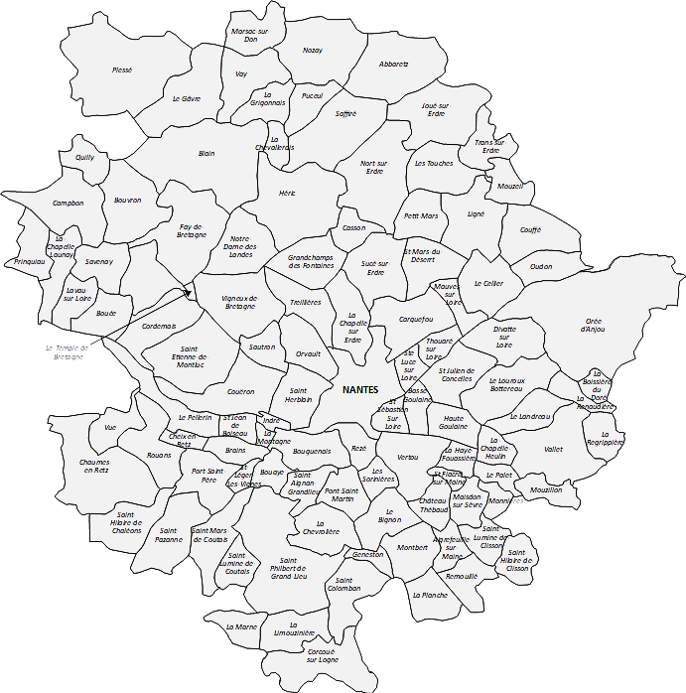
Doc. 5. Les communes de l’aire urbaine de Nantes
© N. Regrain

- Remplissez le tableau ci-dessous à partir du document 1
Habitant(e) de la 3e couronne | Lieu d’habitation  (Entourez la commune sur la carte) | Lieu de travail | Mode de transport | Coût de transport  (par mois) | Temps de transport  (par semaine) | Avantages et/ou inconvénients
Claire | ………………………….  …………………………. | ………………  ……………… | ………………  ……………… | ………………  ……………… | ………………  ……………… | ……………………………………….  ……………………………………….
Sylvain | ………………………….  …………………………. | ………………  ……………… | ………………  ……………… | ………………  ……………… | ………………  ……………… | ……………………………………….  ……………………………………….

SÉQUENCE 1 : LA FRANCE ET SES INÉGALITÉS TERRITORIALE
Séance 3 : une aire urbaine, l’exemple de Nantes (Trace écrite = activité 2)
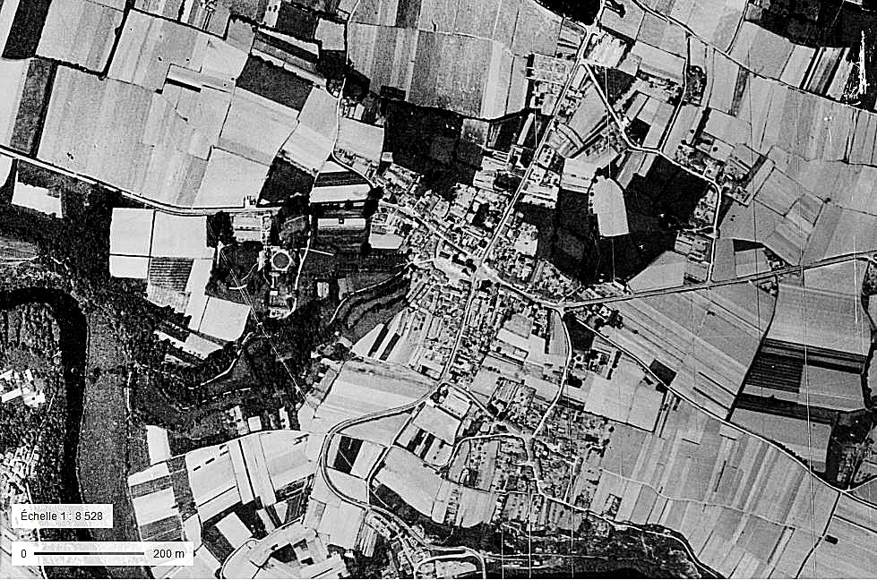
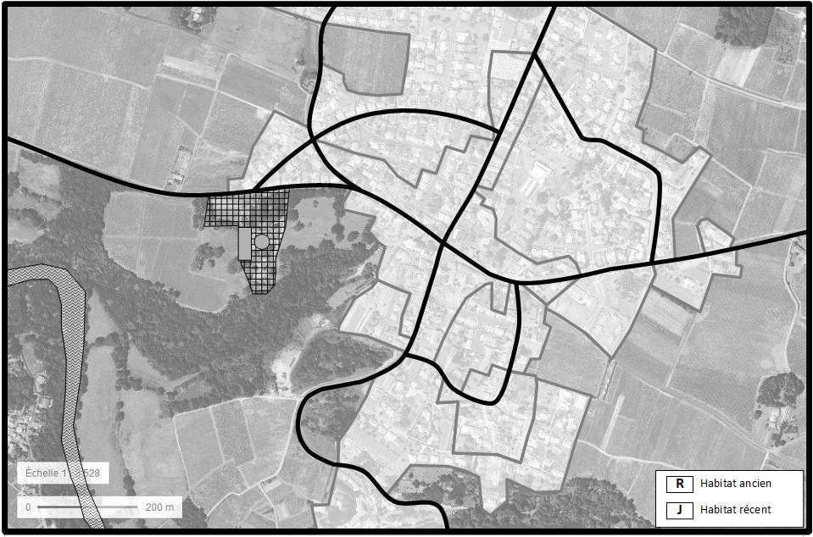
Doc. 6. La Haie-Fouassière dans les années 50 (Capture d’écran géoportail : photographies aériennes 1950/1965)
2. En vous aidant de la photographie ci-dessus et de celle du document 4, complétez le croquis et expliquez-le.

SÉQUENCE 1 : LA FRANCE ET SES INÉGALITÉS TERRITORIALE
Séance 3 : une aire urbaine, l’exemple de Nantes (Trace écrite = activité 3)
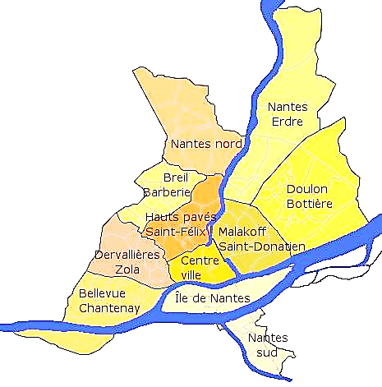
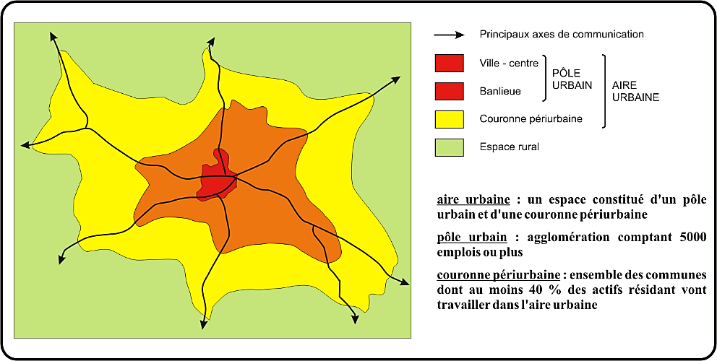
Crédit image : Rehtse, https://www.actualitix.com/carte-de-nantes.html
Doc. 8. Nantes et ses quartiers
Doc. 7. Schéma d’une aire urbaine
http://www.hgsempai.fr/atelier/?p=22

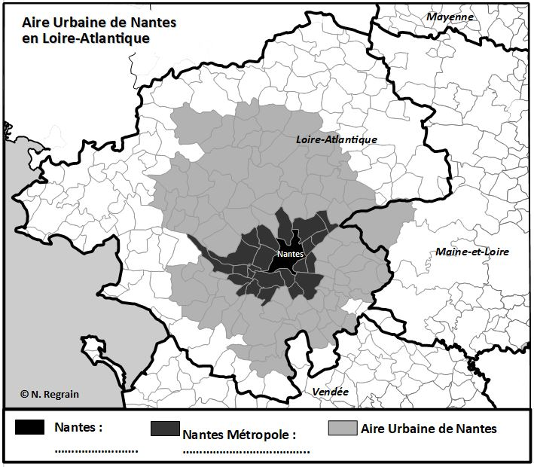
Doc. 9. L’aire urbaine de Nantes en Loire-Atlantique

3. Regardez le schéma de l’aire urbaine (doc. 7) : à quoi correspond la ville de Nantes (doc. 8 et 9) ?
…………………………………………….
…………………………………………….
4. Regardez le schéma de l’aire urbaine (doc. 7) : à quoi correspond Nantes Métropole (doc. 2 et 9) ?
…………………………………………….
…………………………………………...
5. Indiquez sur la carte (doc. 9), sur les pointillés, ces différentes notions qui composent une aire urbaine.

6. Lisez le document 3. Entourez sur la carte (doc. 5) la commune dont il s’agit.
7. À partir du document 3, listez les évolutions qu’a connues cette commune, d’après ses habitants.
……………………………………………………………………………………………………………………………………………………………………………….
……………………………………………………………………………………………………………………………………………………………………………….
……………………………………………………………………………………………………………………………………………………………………………….

Mes ceintures de compétences

Mes activités | Mes ceintures | Pour quelles compétences, à l’écrit ?
Activité 1 |  | Je sais localiser
 |  | Je sais relever des informations contenues dans un document
 |  | Je sais analyser et comparer des informations dans un document
Activité 2 |  | Je sais compléter un croquis
 |  | Je sais lire et repérer des informations complémentaires dans un ensemble de documents (photo aériennes)
 |  | Je sais produire un raisonnement relatif à la situation étudiée
Activité 3 |  | Je sais repérer le même espace sur des cartes d’échelles différentes
 |  | Je sais rechercher des informations dans un ensemble de documents fournis permettant de contextualiser.
 |  | Je sais restituer les principales connaissances et notions

Mes activités | Mes ceintures | Pour quelles compétences, à l’écrit ?
Activité 1 |  | Je sais localiser
 |  | Je sais relever des informations contenues dans un document
 |  | Je sais analyser et comparer des informations dans un document
Activité 2 |  | Je sais compléter un croquis
 |  | Je sais lire et repérer des informations complémentaires dans un ensemble de documents (photo aériennes)
 |  | Je sais produire un raisonnement relatif à la situation étudiée
Activité 3 |  | Je sais repérer le même espace sur des cartes d’échelles différentes
 |  | Je sais rechercher des informations dans un ensemble de documents fournis permettant de contextualiser.
 |  | Je sais restituer les principales connaissances et notions

Mes ceintures de compétences

Mes activités | Mes ceintures | Pour quelles compétences, à l’écrit ?
Activité 1
Activité 2
Activité 3

Trace écrite : Rédigez une trace écrite qui explique comment est composée l’aire urbaine de Nantes. Vous rendrez compte aussi des conséquences de l’influence de Nantes sur les communes environnantes.
Dans votre trace écrite, vous devrez utiliser les mots-clés suivants : aire urbaine, pôle urbain, couronne périurbaine, périurbanisation, migrations pendulaires.

